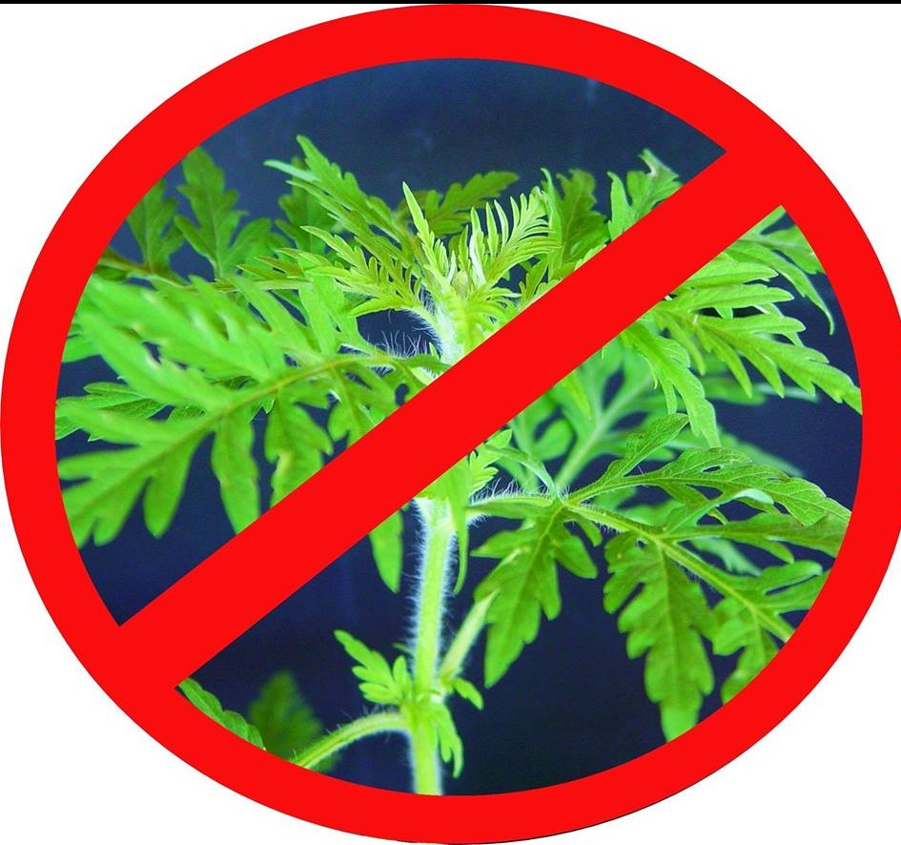
АЛЛЕРГИЯ-БОЛЕЗНЬ XXI ВЕКА

Пыльца амброзии — сильнейший аллерген!
У больных опухают слизистые оболочки глаз, верхних дыхательных путей, появляется насморк, слезотечение, ухудшается зрение, повышается температура и появляются приступы бронхиальной астмы.
ЧТО ДЕЛАТЬ?

ВЫРВИТЕ АМБРОЗИЮ ВОКРУГ СВОЕГО ДОМА, ДО ЕЁ ЦВЕТЕНИЯ. Не забудьте одеть перчатки!

СОГЛАСНО, КАРАНТИННОГО ЗАКОНОДАТЕЛЬСТВА БОРЬБА С СОРНЯКАМИ -
ЭТО ОБЯЗАННОСТЬ КАЖДОГО ГРАЖДАНИНА.

ПРИЗЫВАЕМ ВСЕХ ЖИТЕЛЕЙ МО «ДОНДУКОВСКОЕ СЕЛЬСКОЕ ПОСЕЛЕНИЕ», РУКОВОДИТЕЛЕЙ ОРГАНИЗАЦИЙ ПРОВЕСТИ ВСЕ ВОЗМОЖНЫЕ МЕРЫ ПО УНИЧТОЖЕНИЮ АМБРОЗИИ, ТЕМ САМЫМ УЛУЧШИВ ЭКОЛОГИЧЕСКУЮ ОБСТАНОВКУ

Непринятие мер по уничтожению сорной и карантинной растительности (ст. 32 Закона Республики Адыгея от 19.04.2004г. № 215) предусмотрена административная ответственность и влечет первично наложение административного штрафа на граждан в размере от 2 - 4 тыс. рублей, повторно в течение года от 6 - 10 тыс. рублей.
